软件基础实践project1——qSnake设计文档

郭志 517021910503

一：功能：

* 贪吃蛇基本的移动，转向，捕食，判断死亡。
  + 事物的数量设置了多个。
* 初始随机地形
  + 随机地形采用随机数在蛇可移动区域内生成一定量的砖块，若蛇触碰砖块则死亡。
* 双人游戏，不同按键操作不同的蛇
* 在双人游戏中，蛇具有搏斗的功能。
  + 玩家有两种得分方式
    - 蛇吃食物，同单人游戏
    - 蛇咬到另一条蛇的蛇身，则蛇可以以一定比例乘以被咬到蛇的被咬点到尾巴的长度增长，同样被咬到的蛇也会如此响应缩短。
  + 这增加了游戏的竞争性，让玩家在操纵蛇捕获食物的同时，要兼顾其他蛇的动作。同时让游戏更加刺激，当蛇身很长时，捕食的主要方式将演变成撕咬对方蛇，两个玩家会开始不断攻击对方。也让这个游戏的策略性增强，究竟是吃食物还是撕咬蛇，是一个让玩家要结合当前形势来判断的问题。
* 特殊效果的食物——具有让蛇隐身的功能。
  + 在双人游戏中，如果能够让对方在一定时间内看不到自己操纵的蛇的踪迹，会让对方的判断出现错误，这样能够帮助己方出奇兵，攻击对方，让对方措手不及。
  + 这样的功能将作为一种特殊食物的效果，如果用户吃到这个食物，就具有隐身数个周期的机会，具体什么时候隐身，取决于用户什么时候按下隐身健。
* AI观战与人机PK功能
  + AI观战是看AI蛇的运动，人机PK是玩家与AI蛇一起PK吃食物的多少。
* 支持用户选择游戏主题。
  + 为了美化界面，这个程序提供了用户可以选择的五种不同风格的界面：每一种风格有不同的背景，按钮，底色，蛇的图片，砖块颜色。

二：架构

* 蛇，食物，砖块：

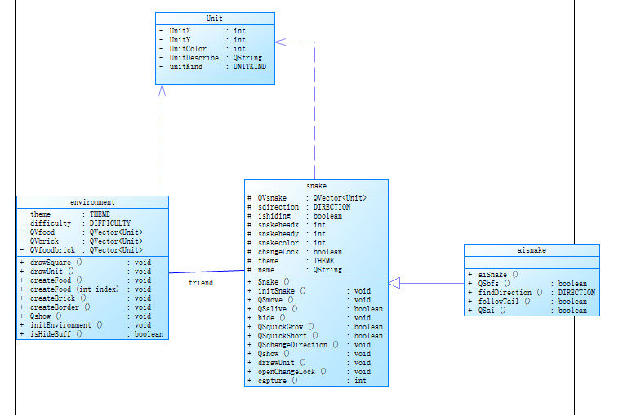

* 游戏控制，用户操作：

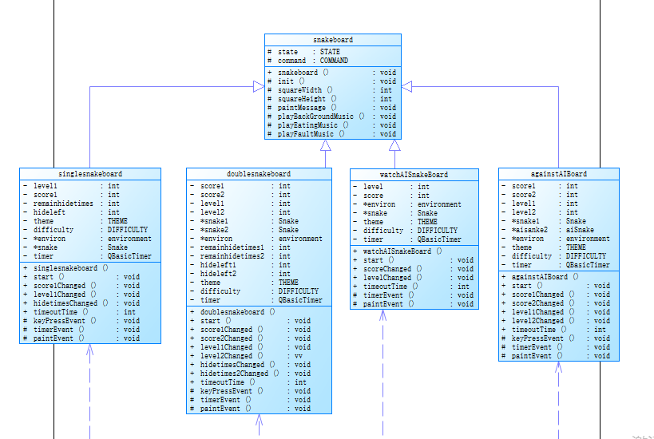

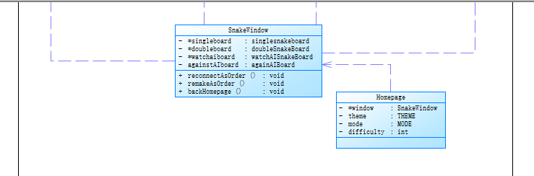

* 风格自定义：

